*Федеральное государственное автономное образовательное учреждение высшего образования «Национальный исследовательский университет ИТМО»

Факультет Программной Инженерии и Компьютерной Техники **________________________________________________________________**

Лабораторная работа №2 по дисциплине «Основы профессиональной деятельности» 

Вариант 1012

Выполнил:

Студент группы P3112

Медведев Ярослав Александрович

Преподаватель:

Блохина Елена Николаевна

г. Санкт-Петербург

2023

# Задание

По выданному преподавателем варианту определить функцию, вычисляемую программой, область представления и область допустимых значений исходных данных и результата, выполнить трассировку программы, предложить вариант с меньшим числом команд. При выполнении работы представлять результат и все операнды арифметических операций знаковыми числами, а логических операций набором из шестнадцати логических значений.

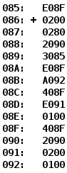

# Ход работы

### Текст исходной программы

| **Адрес** | **Код команды** | **Мнемоника** | **Описание** |
| --- | --- | --- | --- |
| 086 | 0200 | CLA | Очистка аккумулятора  0 -> AC |
| 087 | 0280 | NOT | Инверсия аккумулятора  ^AC -> AC |
| 088 | 2090 | AND 090 | Логическое умножение  090 & AC -> AC |
| 089 | 3085 | OR 085 | Логическое или  ^(^085 & ^AC) -> AC |
| 08A | E08F | ST 08F | Сохранение  AC -> 08F |
| 08B | A092 | LD 092 | Загрузка  092 -> AC |
| 08C | 408F | ADD 08F | Сложение  08F + AC -> AC |
| 08D | E091 | ST 091 | Сохранение  AC -> 091 |
| 08E | 0100 | HLT | Останов.  Отключение ТГ, переход в пультовый режим |

# Результат работы программы

Вычисление значения по формуле (логическое сложение z и y, сложение этого значения с переменной x)

R = (z | y) + x

# ОПИ и ОДЗ

Область представления:

R - знаковое 16-ти разрядное число, диапазон - [-2^15; 2^15 - 1]

x - знаковое 16-ти разрядное число, диапазон - [- 2^15; 2^15 -1]

z - набор из 16 логических однобитовых значений, диапазон - [0; 2^16-1]

y - набор из 16 логических однобитовых значений, диапазон - [0; 2^16-1]

(z | y) - знаковое 16-ти разрядное число, диапазон - [-2^15; 2^15 -1]

Область допустимых значений:

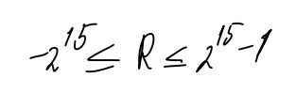

1 случай: 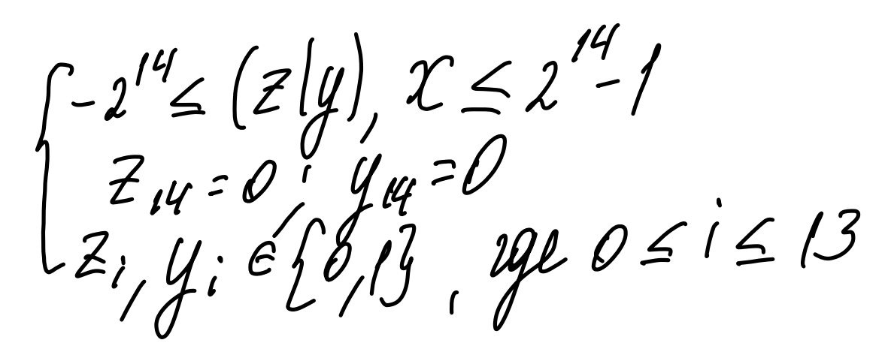

2 случай:

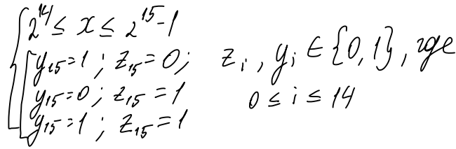

3 случай:

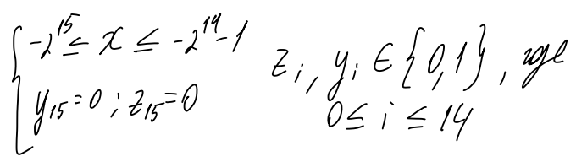

# Расположение в памяти ЭВМ

Расположение программы - [086, 08E]

085 - исходная переменная y. (-897)

08F - промежуточная переменная.

090 - исходная переменная z. (-2)

091 - переменная результата R.

092 - исходная переменная x. (95)

Адрес первой исполняемой команды - 086, адрес последней исполняемой программы - 08E.

# Трассировка

| **Выполняемая команда** | | **Содержимое регистров процессора после выполнения команды** | | | | | | | | **Ячейка, содержимое которой изменилось после выполнения команды** | |
| --- | --- | --- | --- | --- | --- | --- | --- | --- | --- | --- | --- |
| **Адрес** | **Код** | **IP** | **CR** | **AR** | **DR** | **SP** | **BR** | **AC** | **NZVC** | **Адрес** | **Новый код** |
| 086 | 0200 | 087 | 0200 | 086 | 0200 | 000 | 0086 | 0000 | 0100 | - | - |
| 087 | 0280 | 088 | 0280 | 087 | 0280 | 000 | 0087 | FFFF | 1000 | - | - |
| 088 | 2090 | 089 | 2090 | 090 | FFFE | 000 | 0088 | FFFE | 1000 | - | - |
| 089 | 3085 | 08A | 3085 | 085 | FC7F | 000 | 0000 | FFFF | 1000 | - | - |
| 08A | E08F | 08B | E08F | 08F | FFFF | 000 | 008A | FFFF | 1000 | 08F | FFFF |
| 08B | A092 | 08C | A092 | 092 | 005F | 000 | 008B | 005F | 0000 | - | - |
| 08C | 408F | 08D | 408F | 08F | FFFF | 000 | 008C | 005E | 0001 | - | - |
| 08D | E091 | 08E | E091 | 091 | 005E | 000 | 008D | 005E | 0001 | 08E | 005E |
| 08E | 0100 | 08F | 0100 | 08E | 0100 | 000 | 008E | 005E | 0001 | - | - |

0280

0000 0010 1000 0000

3085

0011 0000 1000 0101

КОП

# Вариант программы с меньшим числом команд

| **Адрес** | **Код команды** | **Мнемоника** | **Описание** |
| --- | --- | --- | --- |
| 086 | A08B | LD 08B0 | Загрузка  08B -> AC |
| 087 | 3085 | OR 085 | Логическое сложение  ^(^085 & ^AC) -> AC |
| 088 | 408D | ADD 08D | Сложение  08D + AC -> AC |
| 089 | E08C | ST 08C | Сохранение  AC -> 08C |
| 08A | 0100 | HLT | Останов.  Отключение ТГ, переход в пультовый режим |

новые исходные данные для таблицы трассировки

х = 95 = 0000000001011111 = 005F

у = -897 = 1111110001111111 = FC7F

z = -2 = 1111111111111110 = FFFE

# Вывод

В ходе выполнения данной лабораторной работы я познакомился с основными принципами работы БЭВМ, а также узнал базовые команды и работу базовых регистров, научился выполнять трассировку.